**Urszula Król,**

**grupa projektowa 2**

**IS WIMiIP**

**Sprawozdanie nr 4**

**1. Temat ćwiczenia:**

Uczenie sieci regułą Hebba.

**2. Cel ćwiczenia:**

Celem ćwiczenia jest poznanie działania reguły Hebba dla sieci jednowarstwowej na

przykładzie grupowania liter alfabetu.

**3. Zadania wykonane w ramach ćwiczenia:**

a) Wygenerowano dane uczące i testujące, zawierające 20 dużych liter

dowolnie wybranego alfabetu w postaci dwuwymiarowej tablicy 5x7 pikseli dla

jednej litery.

b) Przygotowano (zaimplementowano) jednowarstwową sieć oraz regułę Hebba z i bez współczynnika zapominania.

c) Przeprowadzono uczenie sieci dla różnych współczynników uczenia i zapominania.

d) Przeprowadzono testowanie sieci.

**4. ​Syntetyczny opis budowy oraz wykorzystanych sieci i algorytmów uczenia:**

W procesie uczenia z nauczycielem dla nowych wartości sygnałów wejściowych nauczyciel podpowiada pożądaną odpowiedź. Błąd odpowiedzi służy do korygowania wag sieci. Podczas uczenia bez nauczyciela, pożądana odpowiedź nie jest znana. Sieć sama musi uczyć się poprzez analizę reakcji na pobudzenia. Samouczenie może doprowadzić do odnalezienia granic pomiędzy klasami obrazów wejściowych. Sieć uczy się rozpoznawać cechy wspólne sygnałów wejściowych bez nauczyciela.

Zbiór danych wejściowych musi być wystarczająco liczny, by sieć mogła sama znaleźć klasy obiektów.

Bez nauczyciela lub bez dodatkowej informacji o analizowanym problemie sieć nie może się sama nauczyć. Natomiast gdy mamy nadmiarowość danych wejściowych uczenie jest możliwe.

Reguła Hebba (1949r.) jest oparta na doświadczeniu Pawłowa - odruch Pawłowa. Zakłada wzmacnianie połączeń pomiędzy źródłami silnych sygnałów oraz osłabianie połączeń pomiędzy źródłami sygnałów słabych.

Reguła uczenia bez nauczyciela:



Sygnałem uczącym jest sygnał wyjściowy neuronu:



Korekta wektora wag:





Z zasady tej wynika, iż dodatnia wartość składnika korelacyjnego *yixj* powoduje wzrost wagi *wij*, czyli silniejszą reakcję neuronu przy kolejnej prezentacji tego samego obrazu wejściowego. Obrazy wejściowe, które często się powtarzają dają zatem silniejszą odpowiedź na wyjściu.

Regułę uczenia Hebba nazywa się także także uczeniem *korelacyjnym*. Celem jest takie dopasowanie wag, aby uzyskać najlepszą korelację między sygnałami wejściowymi, a zapamiętanym w formie wartości wag wzorcem, na który określony neuron ma zareagować.

Interpretacja geometryczna reguły Hebba:



*x*

*w*

φ

a=wTx=|x||w|cos(φ)

w(t+1)

Δw

Wektor wag przemieszcza się w kierunku środka ciężkości wielkości uczących:

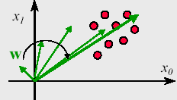

Wagi mogą przybierać wartości dowolnie duże, ponieważ w każdym cyklu uczącym następuje sumowanie:



Jedną z metod stabilizacji procesu uczenia jest wprowadzenie współczynnika *zapominania* 0<*γ<1*



Uczenie neuronu z zastosowaniem reguły Hebba może być prowadzone również z nauczycielem. W uczeniu z nauczycielem wartość sygnału wyjściowego *a* zastępuje się wartością zadaną *t.*



Format danych

Matryca 5x7 przykładowych liter:

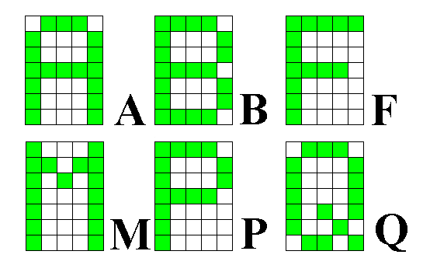

Pola zaznaczone na zielono odpowiadają wartości 1, a pola w kolorze białym odpowiadają wartości 0 po konwersji zero-jedynkowej.

**5. ​Zestawienie otrzymanych wyników i obserwacje:**

Tabele z wynikami znajdują się w pliku Wyniki.xlsx w repozytorium <https://github.com/ukrol/PSI_GP02_zima_2017-2018_Urszula_Krol>

Oznaczenie poszczególnych liter:

|  |  |
| --- | --- |
| Litera | Liczba na wykresie |
| A | 1 |
| B | 2 |
| C | 3 |
| D | 4 |
| E | 5 |
| F | 6 |
| G | 7 |
| H | 8 |
| I | 9 |
| J | 10 |
| M | 11 |
| N | 12 |
| O | 13 |
| P | 14 |
| R | 15 |
| S | 16 |
| T | 17 |
| U | 18 |
| W | 19 |
| X | 20 |

Porównanie wyników prób przeprowadzonych ze współczynnikiem zapominania:

Wykres nr 1 przedstawia wyniki uzyskane dla poszczególnych liter przy współczynniku uczenia równym 0.1 i współczynniku zapominania równym 0.1

Wykres nr 2 przedstawia wyniki uzyskane dla poszczególnych liter przy współczynniku uczenia równym 0.2 i współczynniku zapominania równym 0.1

Wykres nr 3 przedstawia wyniki uzyskane dla poszczególnych liter przy współczynniku uczenia równym 0.4 i współczynniku zapominania równym 0.1

Wykres nr 4 przedstawia wyniki uzyskane dla poszczególnych liter przy współczynniku uczenia równym 0.1 i współczynniku zapominania równym 0.2

Wykres nr 5 przedstawia wyniki uzyskane dla poszczególnych liter przy współczynniku uczenia równym 0.1 i współczynniku zapominania równym 0.4

Wykres nr 6 przedstawia wyniki uzyskane dla poszczególnych liter przy współczynniku uczenia równym 0.1 i współczynniku zapominania równym 0.5

Każdy z przedstawionych wykresów wskazuje na to, że dla liter oznaczonych numerami 9 (litera „I”) i 17 (litera „T”) uzyskane wyniki znacznie odbiegają od wyników otrzymanych dla pozostałych liter i ich wartości są najmniejsze. W związku z tym przyjęto, że litera „I” oraz „T” należą do odrębnej grupy niż pozostałe litery.

Wykresy od 1 do 3 przedstawiają wyniki uzyskane przy stałej wartości współczynnika zapominania i zmieniającej się wartości współczynnika uczenia. Dla przedstawionych przykładów wyniki są dość jednoznaczne, jednak zaobserwowano, że dla wartości współczynnika uczenia większej lub równej 0.5 otrzymywano całkowicie błędne wyniki dla poszczególnych liter.

Wykresy od 4 do 6 przedstawiają wyniki uzyskane przy stałej wartości współczynnika uczenia i zmieniającej się wartości współczynnika zapominania. Wyniki tych prób również wskazują na inną przynależność grupową liter „I” oraz „T”. Zaobserwowano także, że dla współczynnika zapominania równego 0.9 i więcej uzyskane wyniki były błędne.

Porównanie wyników prób przeprowadzonych bez współczynnika zapominania:

Wykres nr 7 przedstawia wyniki uzyskane dla poszczególnych liter przy współczynniku uczenia równym 0.1 i współczynniku zapominania równym 0.

Wykres nr 8 przedstawia wyniki uzyskane dla poszczególnych liter przy współczynniku uczenia równym 0.2 i współczynniku zapominania równym 0.

Wykres nr 9 przedstawia wyniki uzyskane dla poszczególnych liter przy współczynniku uczenia równym 0.4 i współczynniku zapominania równym 0.

Analizując wykresy od 7 do 9 można zauważyć podobną zależność innej przynależności liter „I” i „T” co dla prób ze współczynnikiem zapominania, jednak otrzymywane wartości różnią się całkowicie w każdej próbie. Na wykresie nr 9 otrzymane wyniki są ujemne. Wykresy nr 7 i 8 ukazują, że w próbach z współczynnikiem zapominania równym zero przynależność grupowa liter nie jest już tak jednoznaczna jak w przypadku prób 1-6, gdzie współczynnik zapominania był różny od zera. Określenie poszczególnych grup w tych przypadkach jest znacznie trudniejsze.

**6. Zrzuty ekranu z działania programu:**

Współczynnik uczenia: 0.1

Współczynnik zapominania: 0.1

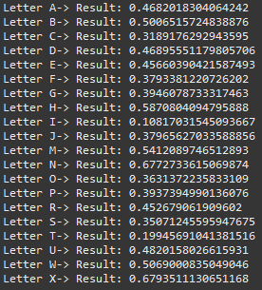

Współczynnik uczenia: 0.2

Współczynnik zapominania: 0.1

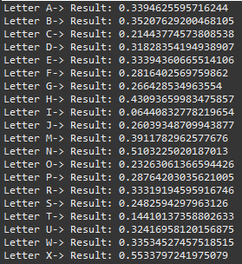

Współczynnik uczenia: 0.1

Współczynnik zapominania: 0.2

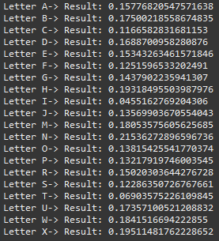

**7. Wnioski:**

- Dostosowanie współczynnika uczenia i współczynnika zapominania ma decydujący wpływ na działanie sieci.

- Prawidłowy dobór współczynnika uczenia jest czynnikiem znacznie wpływającym na jakość i poprawność uczenia: np. gdy wartość ta jest zbyt duża otrzymywane wyniki są błędne.

- Rezultaty uczenia sieci bez współczynnika zapominania są znacznie bardziej zróżnicowane niż w przypadku wyników uczenia ze współczynnikiem zapominania.

- Próby wykonane ze współczynnikiem zapominania były bardziej jednoznaczne i umożliwiały szybkie wyróżnienie grup przynależności liter.

- Bardzo istotną kwestią jest wybór początkowych wartości wag, gdyż wartości te mają bardzo silny wpływ na ostateczne zachowanie sieci.

- Uczenie sieci wypada gorzej, gdy nie stosuje się współczynnika zapominania, ponieważ wagi rosną wtedy bardzo szybko i uniemożliwiona jest ich stabilizacja.

- Model neuronu Hebba ma identyczną strukturę jak w przypadku modelu typu Adaline oraz neuronu sigmoidalnego, ale charakteryzuje się specyficzną metodą uczenia.

**8. Listing kodu programu:**

Pełny listing kodu programu znajduje się w repozytorium: <https://github.com/ukrol/PSI_GP02_zima_2017-2018_Urszula_Krol>